中国传媒大学 2014-2015 学年第 2 学期
多媒体系统设计 课程期末设计报告

网店管理与多媒体展示系统
概要设计说明书

学生姓名 朱文佳
学 号 201210513028
专业及方向 数字媒体技术-智能媒体技术方向
学生所属学院 理工学部信息工程学院
任课教师 徐 品
教师所属学院 信息工程学院
成 绩

1 引言

1.1 编写目的
依据网上购物需求说明书,对网上购物的结构进行概要设计。本节概要设计是为了开发在线系统功能设计的，主要面向系统分析员、程序员、测试员、实施人员和最终用户。它对以后阶段的工作起指导作用。本文也是项目完成后系统验收的依据。同时本说明书还是《用户手册》指导说明书。
编写该文档的目的在于从总体设计的角度明确网店管理与多媒体展示系统的功能和处理模式，服务于网店的运营，管理销售中的各个环节；明确用户对在本系统的功能需求和性能需求，并将这些需求用规范化的语言和规范化的结构完整、准确地表达清楚，以此统一软件开发者和用户对该在线购物管理软件系统的理解和认识；明确与银联的接口，使系统开发人员和产品管理人员明确产品功能，可以有针对性的进行系统开发、测试、验收等各方面的工作，这是开发该系统的基础。

1.2 范围
说明：
- 待开发的软件系统的名称；
- 列出本项目的任务提出者、开发者、用户以及将运行该项软件的单位。

1.3 定义
列出本文件中用到的专门术语的定义和缩写词的原词组。
用户完整在线购物流程：
第一步：登陆
如果未注册，必须先注册。
第二步：浏览商品
当用户登录后，单击商品的购买按钮，就可完成商品的订购。
第三步 订单查询
进入个人信息界面可以查询已购商品信息。

管理员流程：
第一步：登陆
输入管理员专用账户可登入管理员系统。
第二步：进入管理界面
通过登入账户可进入系统管理界面。
第三步 系统管理
管理员可以进行销售报表查询、用户查询、进货查询、反馈查询。

1.4读者对象
该文档的读者为用户代表、软件分析人员、系统开发管理人员和测试人员。

1.5参考资料
编写该文档要参考的资料有：
a.《项目开发计划书》
b.《网店管理与多媒体展示系统需求说明书》
c. 韩万江、江立新，等.软件工程案例教程. 北京:机械工业出版社，2011.7

2 总体设计

2.1 需求规定
功能需求
该管理系统分为两个部分，前台功能（购买商品），后台功能（管理员界面）。前台部分包括如下模块：个人信息管理、商品展示、商品推荐、用户反馈。后台功能包括如下模块：销售报表、用户管理、进货管理、反馈查询。
1、前台功能：
(1)个人信息管理
会员进行注册、登录，并可查询已订购商品。
(2)商品展示
察看商品列表，商品搜索以及商品的选购。
(3)推荐商品
注册用户及游客都可推荐商品。
- 用户反馈
注册用户及游客都可进行意见反馈。
2、后台功能：
（1）销售报表：可查询已售出商品。
（2）用户管理：可查询已注册用户的注册信息（除密码）。
（3）进货管理：可查询商品ID、名称、类别、进货价、销售价、库存等信息。
（4）反馈查询：可查询注册用户及游客的用户反馈。

2.2 运行环境
目前，网络应用软件运行的模式主要有二类：Client/server模式，Browser/Web模式。前者主要的缺点是维护、升级较麻烦，后者是近几年伴随Internet迅速发展起来的一种技术，它与客户/服务器方式类似，客户端是一个标准的浏览器，服务器端是Web Server ，而Web Server与数据库和应用服务器的紧密结合，使得这种模式的应用范围不断扩大，它已不仅仅用于在线查询，有很多部门的业务系统、企业的MIS系统纷纷采用这种模式，它的主要优点是便于扩充应用、升级维护简便。
另外，在线购物系统的软件也必将不断的更新；同时软件产品本身就要经过一个不断自我完善的过程。
基于上述考虑，用Browser/Web模式来设计在线购物系统比较合适，服务器端我们采用Access数据库系统和ASP技术来构成购物的应用服务系统；客户端采用浏览器来完成购物全过程，同时可进行远程系统维护和管理。
利用网络和数据库技术，结合目前硬件价格普遍下跌与宽带网大力建设的有利优势，应用Active Server Pages技术，我开发了基于B/S模式多用户在线购物系统这一程序。它运用方便、操作简单，效率很高（但是，它要求计算机配置并不高）。实现了会员管理，商品展示，购物车，后台管理。
ASP是一种服务器端脚本程序的执行环境[4]。ASP是独立于语言的。理论上讲，任何支持组件和对象的语言都可以用来开发ASP程序，前提是具有该语言相对应的解释器。ASP内置了VBScript和JScript两种脚本程序的解释器。ASP提供了丰富的对象来进行Web服务器端程序的开发，利用脚本语言就可以控制这些对象来处理Web程序设计中需要解决的大多数问题。通过ASP可以轻松地使用可用的COM组件，这是ASP具有十分强大的功能。可以说，它就像一座熔炉，可以把传统的HTML、客户端脚本、服务端Script代码和COM组件组合成功能强大的Web应用程序。
（1）服务器：中英文Windows / 2000server/ NTserver/及XPserver
建议配置：
CPU：奔腾III1000Mhz
内存：512MB
显示卡：SVGA，16K色以上显示模式
硬盘： 20GB
驱动器：50倍速CD-ROM以上
其它设备：鼠标器，刻录机，磁带机，UPS
（2）客户端：中英文Windows95/98/98/2000/NT/XP
建议配置：
CPU：奔腾III500或更高
内存：256MB以上
显示卡：SVGA，16K色以上显示模式
硬盘：20GB
驱动器：50倍速CD-ROM以上
其它设备：鼠标器，UPS

2.3 基本设计概念和处理流程
此系统分前台功能和后台功能：
- 前台部分由用户使用，主要包括个人信息管理、商品展示、商品推荐、用户反馈。
（2）后台部分由管理员使用，主要包括管理员身份验证、销售报表、用户管理、进货管理、反馈查询。

2.3.1系统的功能结构图
系统的功能结构图如下图2-0所示。
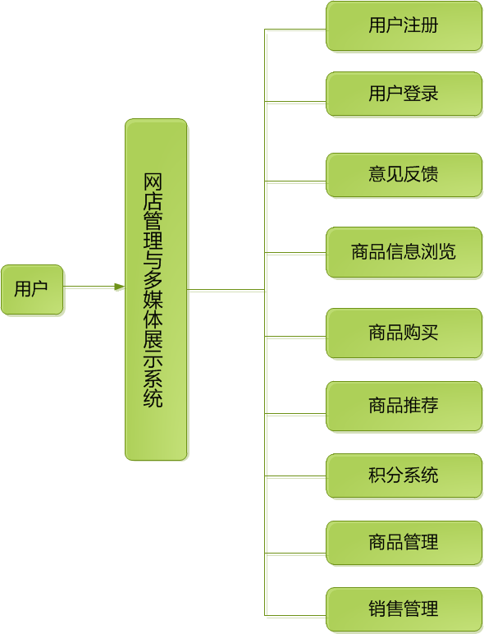
图2-0 网上购物系统基本模块图

2.3.2 系统流程图设计
用户进行购物的流程图如图2-1所示。
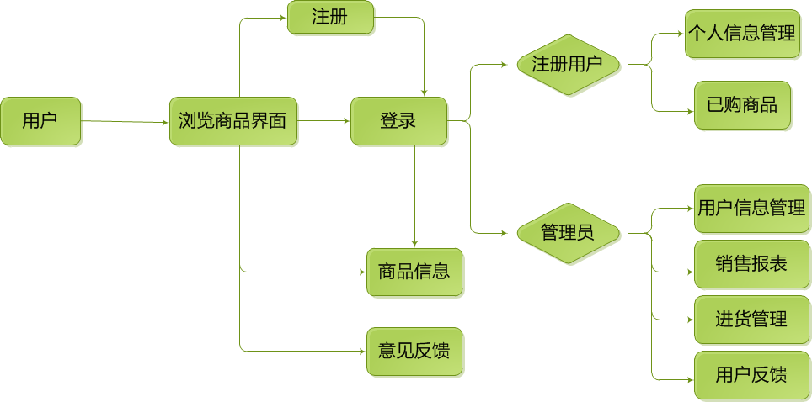
图2-1 系统流程图

2.5 系统功能模块图

2.5.1 总体模块
总体设计是把总体任务分解为许多基本的、具体的任务。这些具体任务合理地组织起来构成总体任务。其基本任务是将系统划分成模块，决定每个模块的功能，决定模块的调用关系，决定模块的界面及模块间信息的传递。
总体设计过程首先寻找实现目标系统的各种不同的方案。通常，设计出初步的软件结构后还要多方改进，从而得到更合理的结构，进行必要的数据库设计。
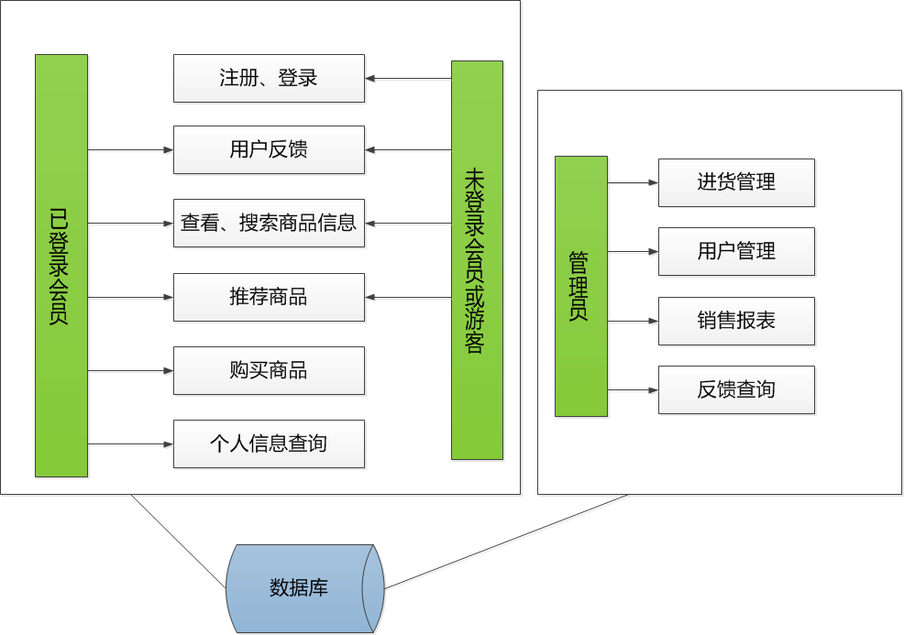
图2-2 网店管理与多媒体展示系统总体模块图

2.5.2 用户注册、登录模块
用户可以通过填写注册信息注册成为会员，会员登录后才能进行商品的购买，未登录的会员或游客只能检索与浏览商品信息、推荐商品，并进行意见反馈。用户购买商品可获得相应积分。后台的管理员可以对其用户进行调整。
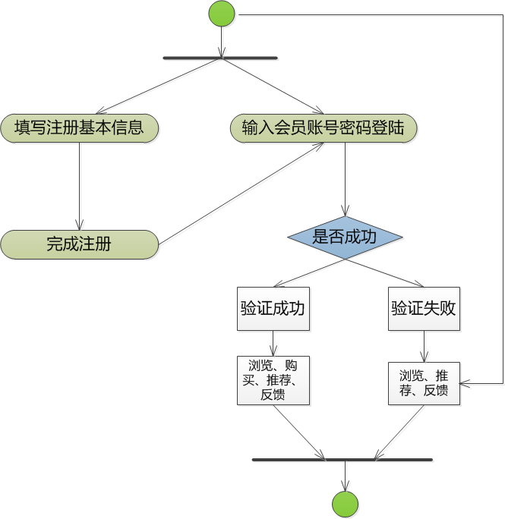
图2-3 用户注册、登录模块活动图

2.5.3 商品检索、浏览模块
用户可以直接查看商品的全部信息（如商品名称、商品图片、商品类别、商品价格等），也可以根据不同的商品种类浏览商品信息，也可以透过输入关键字对商品进行检索，查看其信息。

2.5.4 用户反馈模块
用户可进入用户反馈界面，发表自己的意见或留言。若用户未登陆则反馈以匿名形式发送。

2.5.5 后台登录模块
后台管理员输入账号密码可以在后台登录，登录验证模块根据输入的账号密码识别是否为管理员，然后进入后台管理模块，账号密码输入错误后给出错误提示并要求重新输入。
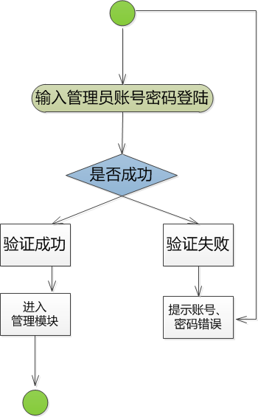
图2-4 后台登录模块活动图

2.5.6 商品管理模块
商品管理员可以查看商品种类和信息，可以新增、修改、删除商品的种类。

2.5.7 订单管理模块
订单管理员登录后，可以根据日期范围、订单完成状态、订单编号等取得订单列表与查看某订单的详情，也可以修改订单的完成状态及订单中的商品或数量，还可以删除订单本身及订单中的商品。
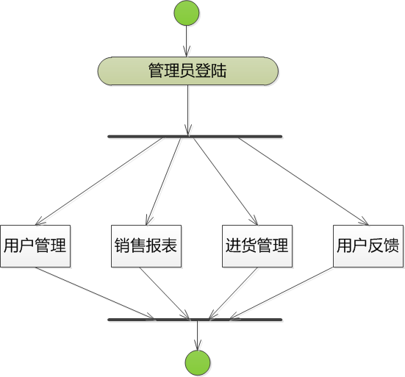
图2-5 管理模块活动图

2.5.8 用户管理模块
管理员登录后，对会员可以进行详细资料的查看、会员资料的部分调整与删除；也可以对用户反馈进行内容查看、回复与删除操作。

2.5.9 退出系统模块
在前台部分和后台部分都设置了退出系统模块。在前台部分，会员退出系统后，仍可以浏览、检索商品的操作。在后台部分，管理员退出系统，即回到管理员登录页面。

2.6 产品的功能性需求
本条用一张如下的矩阵图说明各项功能需求的实现同各块程序的分配关系：
模块分类 | 功能类别 | 子功能 | 功能描述
前台 | 会员中心 | 1，非会员注册 | 非会员成为会员
前台 | 会员中心 | 2，会员登陆 | 会员进行交易的前提条件
前台 | 会员中心 | 3，个人资料管理 | 会员查看并修改自己的部分资料。
前台 | 会员中心 | 4，个人密码修改 | 会员修改自己登陆时的密码
前台 | 会员中心 | 5，订单查看 | 会员查看历史订单和最新订单
前台 | 会员中心 | 6，会员注销 | 会员安全退出
前台 | 会员中心 | 7，找回密码 | 会员忘记自己的密码时可以进行相应的操作来找回自己的密码
前台 | 商品查看 | 1， 分类查看 | 商品可以按分类进行查看
前台 | 商品查看 | 2， 商品搜索 | 商品可以用模糊搜索进行查看
前台 | 商品查看 | 3, 详情介绍 | 商品购买时详细信息显示
前台 | 用户反馈 | 1，进行留言 | 会员进行发表建议
前台 | 商品推荐 | 1，推荐商品 | 对商品进行推荐
后台 | 积分系统 | 1，获得积分 | 购买商品可获得对于积分
后台 | 积分系统 | 2，商品添加 | 增加新的商品
后台 | 积分系统 | 3. 商品修改 | 修改商品信息
后台 | 积分系统 | 4，商品删除 | 删除商品
后台 | 订单管理 | 1，查看订单 | 查看全部订单信息包括处理过的和未处理过的。
后台 | 订单管理 | 2，发货 | 对新订单进行发货
后台 | 留言版管理 | 1，查看留言 | 查看留言信息
后台 | 留言版管理 | 2，删除留言 | 删除留言信息
后台 | 留言版管理 | 3，回复留言 | 回复会员的留言
后台 | 会员信息管理 | 1，查看会员信息 | 查看会员详细信息
后台 | 会员信息管理 | 2，删除用户 | 在符合条件下删除用户

2.7 产品的非功能性需求用户界面需求
需求名称 | 详细要求
登陆窗口 | 进行用户名，密码，验证码的输入，及进行注册，找回密码按钮的设置
订单处理窗口 | 对用户订单信息的前台滚动显示。
商品栏 | 商品的详细信息

2.8 用例图
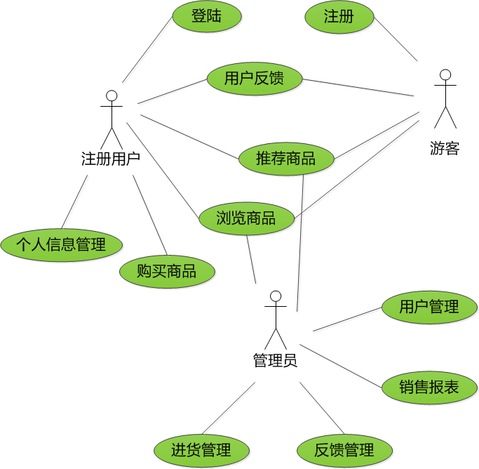

2.9 尚未解决的问题
由于时间关系本概要设计说明书还需完善。

3 接口设计

3.1 用户接口
说明将向用户提供的命令和它们的语法结构，以及软件的回答信息。

3.1.1 外部接口
a. 硬件接口:需要标准打印机进行报表打印.
b. 软件接口:支持所有Windows 平台系统.
本系统使用Microsoft Access 2007作为数据库软件。
c. 用户界面
主页如图所示。
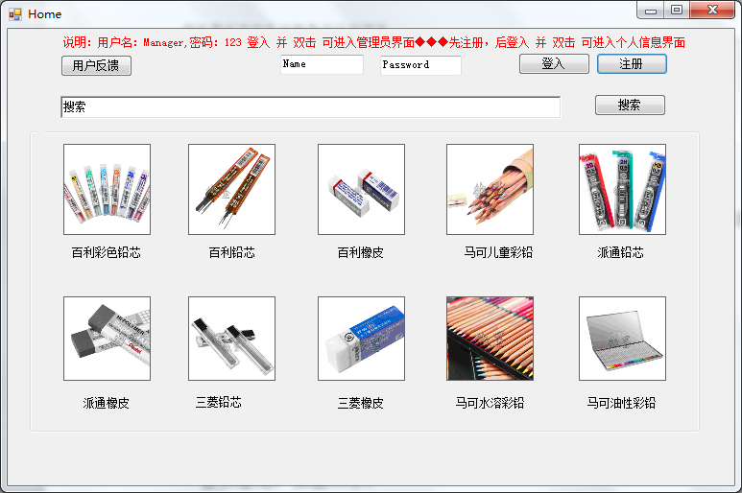

图3-1：主界面图
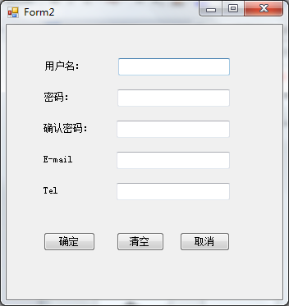

图3-2：注册界面图

3.1.2 内部接口
模块1会员登陆模块，输入：用户名，密码；输出：欢迎，xxx。
模块2非会员注册模块，输入：用户名，密码，电子邮箱，电话；输出：注册成功，感谢您注册本店！
模块3个人资料管理模块，输入：用户名，密码；输出：欢迎：xxx，这是你的个人信息。
模块4已购商品管理模块，输入：：用户名，密码；输出：所欢迎：xxx，这是你已订购的商品。
模块5会员注销，用户名，密码；输出：无。
模块6商品浏览模块，输入：商品编号；输出：商品的详细信息。
模块7订购商品，输入：商品信息；输出：订购商品成功！
......
......

3.2 运行设计
a．运行模块组合及运行控制
对系统施加不同的外界运行控制时所引起的各种不同的运行模块组合，说明每种运行所历经的内部模块和支持软件。
说明每一种外界的运行控制的方式方法和操作步骤。
b．运行时间
要求每种运行模块组合将占用各种资源运行时间<10s 。

4 系统数据结构设计

4.1 逻辑结构设计要点
E-R图
E-R图是一种概念模型。概念模型实际上是现实世界到机器世界的一个中间层次。概念模型用于信息世界的建模，是显示世界到信息世界的第一层抽象，使数据库设计人员进行数据库设计的有利工具，也是数据库设计人员和用户之间进行交流的语言，因此概念模型一方面应该具有较强的语义表达能力，能够方便、直接的表达应该用众的各种语义知识，另一方面他还应该简单、清晰并且易于用户理解^{[7]}。以下是各个数据表的实体图。
（1）商品信息表的实体图

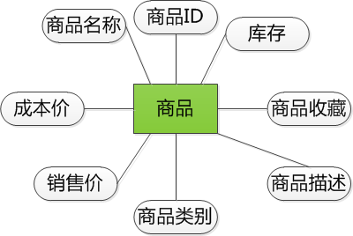
图 4.1 商品信息表的实体图
- 注册用户信息表的实体图
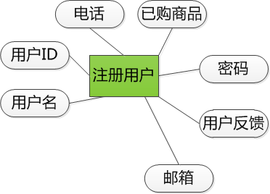

图 4.2 注册用户信息表的实体图
（3）管理员信息表的实体图
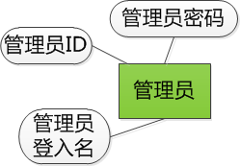

图 4.3 管理员信息表的实体图

（9）总体E-R图
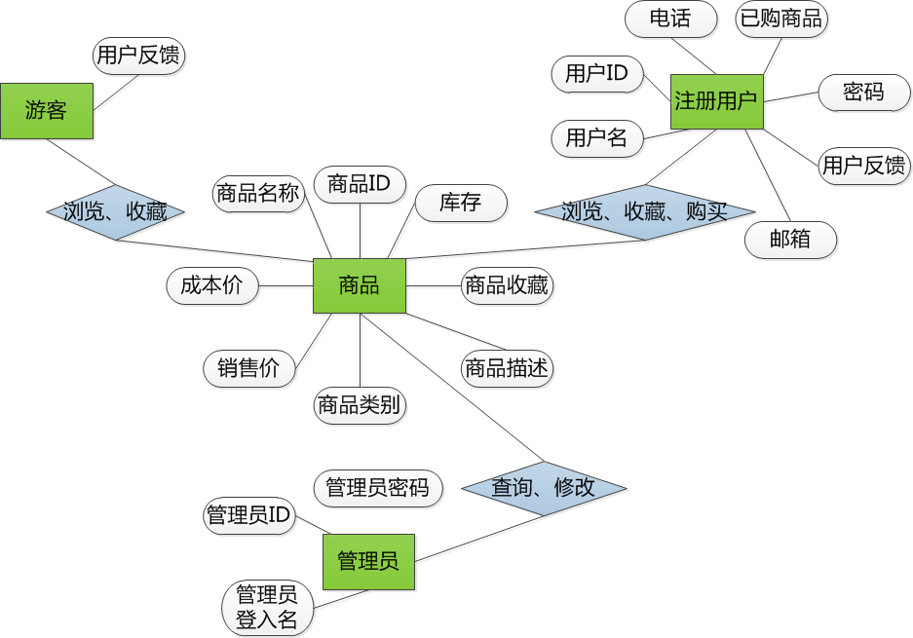
图 4.4 总体E-R图

4.2 物理结构设计要点
基本表设计
表的设计是这次设计的一个核心内容。根据前面对网站前台与后台功能模块的分析和对数据库中实体关系的设计，可以看到网站中所用到的数据信息基本包括：商品信息、用户信息、留言信息、订单信息、超级链接信息、管理员信息、公告信息等。下面是为数据库设计的表：
（1）商品信息表
商品信息表用来保存商品的基础信息。结构如表4.1所示。
表4.1 商品信息表的结构
字段名称 | 数据类型 | 长度 | 是否允许空 | 是否为主键 | 字段描述
goodsID | Int | 4 | 否 | 是 | 商品编号
goodsName | String | 32 | 否 | 否 | 商品名称
salePrice | Double | 32 | 否 | 否 | 商品价格
costPrice | Double | 32 | 否 | 否 | 成本价格
categories | String | 32 | 否 | 否 | 商品类型
goodsRemark | String | 32 | 否 | 否 | 商品介绍
goodsNum | Int | 4 | 否 | 否 | 商品库存
goodsRecom | Int | 4 | 否 | 否 | 商品推荐
(2)用户信息表
用户信息表用来保存用户信息。结构如表4.2下。
表4.2 用户信息表的结构
字段名称 | 数据类型 | 长度 | 是否允许空 | 是否为主键 | 字段描述
userID | Int | 4 | 否 | 是 | 用户ID
userName | String | 32 | 否 | 否 | 用户名
userCode | String | 32 | 否 | 否 | 用户密码
userEmail | String | 32 | 否 | 否 | Email
userTel | String | 32 | 否 | 否 | 联系电话
userCredit | Int | 4 | 否 | 否 | 用户积分
（3）用户反馈信息表
留言信息表用来记录留言信息。结构如表4.3所示。
表4.3 用户反馈信息表的结构
字段名称 | 数据类型 | 长度 | 是否允许空 | 是否为主键 | 字段描述
feedbackID | Int | 4 | 否 | 是 | 主题ID
userName | String | 32 | 否 | 否 | 用户名
feedbacktxt | String | 32 | 否 | 否 | 反馈内容
（4）订单生成表
订单生成表用来记录新生成的订单。结构如表4.4所示。
表4.4 订单生成表的结构
字段名称 | 数据类型 | 长度 | 是否允许空 | 是否为主键 | 字段描述
orderID | Int | 4 | 否 | 是 | 订单编号
userName | String | 32 | 否 | 否 | 用户名
goodsName | String | 32 | 否 | 否 | 商品名称
salePrice | Double | 32 | 否 | 否 | 商品价格
Profit | Double | 32 | 否 | 否 | 商品利润
categories | String | 32 | 否 | 否 | 商品类别
orderNum | Int | 4 | 否 | 否 | 订购数量
orderRemark | String | 32 | 否 | 否 | 订单备注

5 系统出错处理设计

5.1 出错信息
(1) 出错输出信息
(2) 出错处理对策
a. 重新启动系统； b. 中断系统工作； c. 管理修改相关代码，调试数据库。
安全保密设计
(3) 用户要输入密码和用户名登录才可使用，系统设置提供管理员操作界面。
(4) 对数据库进行备份
(5) 安装系统防火墙

5.2 补救措施
故障出现后可能采取的变通措施，包括：
a. 后备技术：说明准备采用的后备技术，当原始系统数据万一丢失时启用的副本的建立和启动的技术，例如周期性把磁盘信息记录到磁带上去就是对于磁盘媒体的一种后备技术；
b. 降效技术：说明准备采用的后备技术，使用另一个效率稍低的系统或方法来求得所需结果的某些部分，例如一个自动系统的降效技术可以是手工操作和数据的人工记录；
c. 恢复及再启动技术：说明将使用的恢复再启动技术，使软件从故障点恢复执行或使软件从头开始重新运行的方法。

5.3 系统维护设计
(1) 提供管理员页面方便操作维护
(2) 固定时间对系统进行维护检测
(3) 若系统出现瘫痪，可启动备用系统维持运转。

